COMPRENSIÓ LECTORA 5

LLegeix amb atenció aquesta fitxa tècnica sobre una planta pròpia de les Illes Balears.

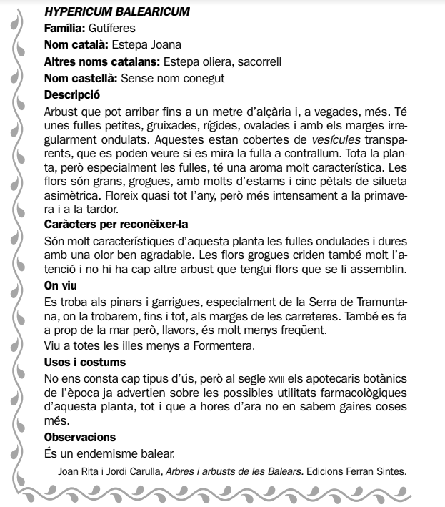
Recorda que les Illes Balears són unes illes que es situen a la Mar Mediterrània. Aquestes cinc illes són: Mallorca, Menorca, Eivissa, Formentera i Cabrera.

*Endemisme balear (planta que es troba a les Illes Balears).

- Encercla els noms catalans de l’Hypericum balearicum.

Estepa blava Estepa Joana Estepa oliera Sacorrell

- Relaciona cada paràgraf amb el que tracta ( pots subratllar de diferents colors cada apartat)

- USOS I COSTUMS 1r paràgraf Llocs on la podem trobar

- ON VIU 2n paràgraf Indicacions importants

- OBSERVACIONS 3r paràgraf Característiques de les plantes

- CARÀCTERS PER 4t paràgraf Per a què serveix la planta
CONÈIXER-LA

- DESCRIPCIÓ 5è paràgraf Signes distintius

- Completa la graella amb les dades de la fitxa de la lectura.

NOM DE LA FLOR

NOM CIENTÍFIC

FAMÍLIA DE LA PLANTA

DESCRIPCIÓ DE LA PLANTA
DIBUIX DE LA FLOR *

FLORACIÓ
HÀBITAT
USOS I COSTUMS

*Si voleu, podeu buscar per internet i fer el dibuix de la flor. És molt bonica.

